Santa Cruz do Capibaribe/PE, 22 de junho de 2026.

PORTARIA GAB. SME - nº 004/2026
Dispõe sobre os membros indicados para a Comissão de escuta e Mediação de Conflitos - CEMC nas escolas da rede municipal de ensino de Santa Cruz do Capibaribe-PE.

A SECRETÁRIA DE EDUCAÇÃO, no uso de suas atribuições legais, e CONSIDERANDO a Portaria n. que Instituiu a Comissão de Escuta e Mediação de Conflitos – CEMC, em forma permanente, nas escolas da rede municipal de ensino.
RESOLVE:
Art. 1º Indicar os seguintes servidores para um mandato de dois anos, com possibilidade de renovação:
- André Lopes Feitosa, professor/gestão, matrícula 6360
- Elisângela de Lima Moraes Marques, professora/ coordenação, Matrícula 1743
- Edivania de Jesus Leite, assistente social, matrícula 517931
- Georgia Silva Araújo Cândido Freires, professora/coordenação, matrícula 1054
- Maria Marta Oliveira Coelho, setor de Inclusão, matrícula 01087
- Maysa Antonielle de Farias Morais Pereira, professora/coordenação, matrícula 8006
- Samara Vilarins de Andrade, psicóloga, matrícula 708721
Art. 2º . Esta Portaria entrará em vigor na data de sua publicação.
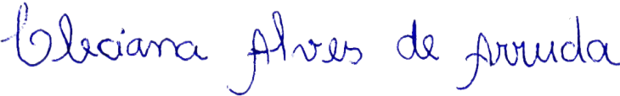
CLECIANA ALVES DE ARRUDA
Secretário Municipal de Educação
Portaria GP nº017/2025

Publicada na forma do art. 97, letra “B”, da Constituição do Estado de Pernambuco.

Santa Cruz do Capibaribe, 29/01/2026.

JOSÉ FERREIRA ARAGÃO
Secretário Executivo
Portaria GP nº 018/2026

